MẠCH SO SÁNH 3 BIT
- Sơ đồ khối:
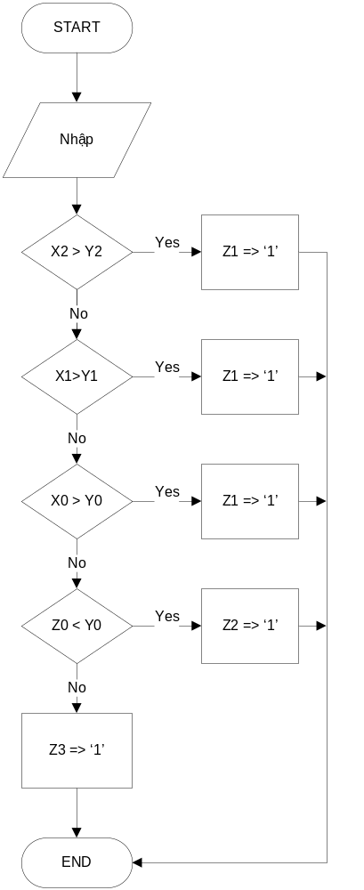

- Thực hiện mạch so sánh 1 bit với sơ đồ khối như sau:
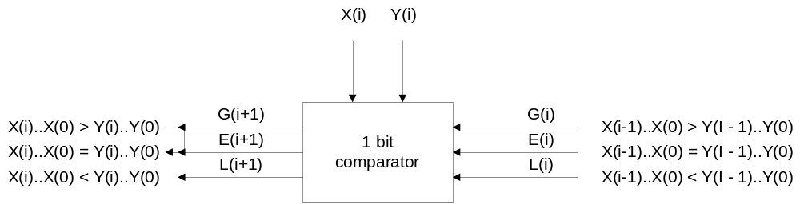
G(i+1) = A(i)B’(i) + A(i)G(i) + B’(i)G(i)
E(i+1) = A’(i)B’(i)E(i) + A(i)B(i)E(i)
L(i+1) = A’(i)B(i) + B(i)L(i) + A’(i)L(i)
- Mạch so sánh 3 bit là ghép của 3 mạch so sánh 1 bit, có sơ đồ khối như sau:
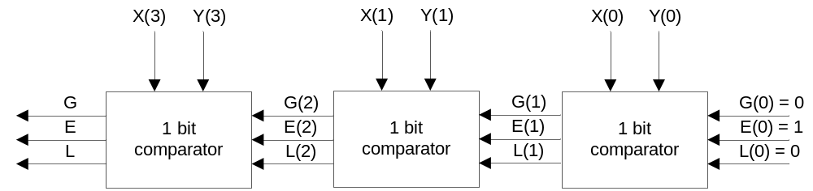
- Sơ đồ nguyên lý:

